Referitor la documentatiile pentru solicitarea actelor de reglementare (avize, acorduri, autorizatii, etc), va cumunicam urmatoarele:
- pe planul de incadrare se va localiza pozitia amplasamentului la o scara care sa permita vizualizarea acestuia in raport cu vecinatatile relevante (pozitionarea in localitate, cursuri de apa, canale ANIF, arii protejate, etc);
Ex:

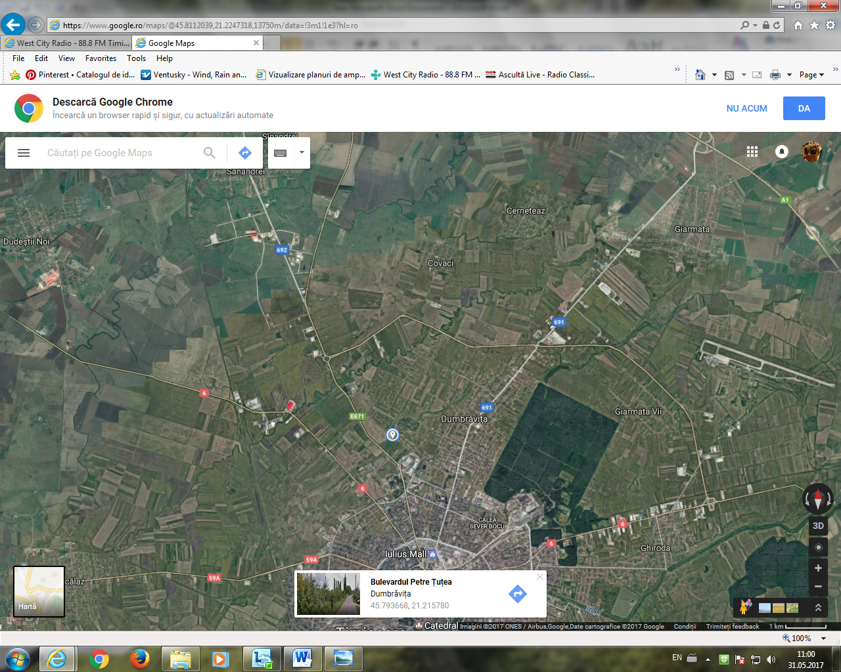

- pe planurile de situatie se va figura atat situatia existenta, cat si cea propusa, inclusiv accesul.
Ex:
